Relatório de Análise da Assessoria

Porto Alegre, 15 de outubro de 2020

# Apresentação

Este documento tem como objetivo apresentar os métodos e resultados estatísticos da análise de dados do trabalho de doutorado **“Spatiotemporal patterns of carrion biomass of marine tetrapods in the interface ocean-land in the southern Brazilian coastline”** do assessorado **Maurício Tavares** do **Programa de Pós-Graduação em Biologia Animal** do **Instituto de Biociências** da **Universidade Federal do Rio Grande do Sul**.

## Equipe

**Professor:** Rodrigo Citton Padilha dos Reis

**Alunos:**

* Celso Menoti da Silva
* Enzo Bertoldi Oestreich
* Nicolas Mathias Hahn
* Victor Frank Gomes

# Introdução

## Objetivos

### Objetivo geral

Fornecer uma quantificação robusta e abrangente da biomassa de carcaças no importante e ainda pouco estudado ecossistema: a interface oceano-terra.

### Objetivos específicos

* Descrever a distribuição espaço-temporal da biomassa de carcaças de animais marinhos encalhados na costa litorânea brasileira.
* Estimar a quantidade de biomassa das carcaças dos animais marinhos encalhados (separada por espécie e multiplicada pela abundância de cada uma).

# Métodos

Os dados de abundância foram coletados entre setembro de 2016 e agosto de 2019.

## Análise estatística

Os dados de abundância foram transformados para radianos e foram descritos por estatísticas circulares descritivas e gráficos de histogramas circulares (diagramas de roseta). A hipótese de distribuição uniforme foi avaliada com o teste de Rayleigh ou o teste de Rao, de acordo com a distribuição (von Mises; unimodal ou multimodal). A suposição de distribuição de von Mises foi avalida utilizando o teste de aderência de Watson. Todas as análises foram estratificadas por grupo de tetrápodes. As análises foram realizadas no software R versão 4.0.2 com o pacote circular.

# Resultados

As principais estatísticas circulares descritivas da abundância são apresentadas na tabela a seguir.

Tabela 1: Estatísticas circulares descritivas

|  |  |  |  |  |  |  |  |  |
| --- | --- | --- | --- | --- | --- | --- | --- | --- |
|  | n | Min. | 1st Qu. | Median | Mean | 3rd Qu. | Max. | Rho |
| Mysticeti | 180 | 1.484 | -2.531 | -1.693 | -1.684 | -0.921 | 1.431 | 0.436 |
| Odontoceti | 3115 | 1.885 | -2.391 | -1.274 | -1.270 | -0.122 | 1.868 | 0.264 |
| Pinipedia | 735 | 1.518 | -2.409 | -2.077 | -2.059 | -1.763 | 0.750 | 0.834 |
| Procellariiformes | 7511 | 1.658 | -2.635 | -1.484 | -1.625 | -1.047 | 1.641 | 0.484 |
| Sea Turtles | 23050 | 1.431 | -2.967 | -1.728 | -1.709 | -0.524 | 1.414 | 0.206 |
| Sphenisciformes | 18260 | 1.414 | -2.496 | -2.094 | -2.096 | -1.780 | 0.890 | 0.832 |

A distribuição de abundância é apresentada na figura a seguir.

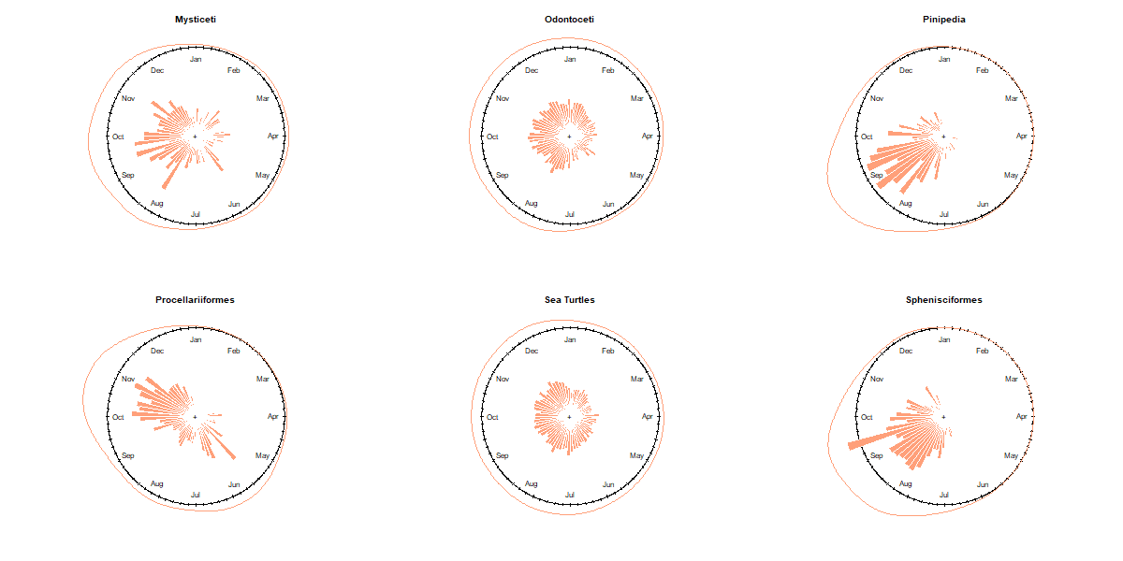

Figura 1: Distribuição da abundância por grupo de tetrápodes.

A suposição de distribuição de von Mises não foi rejeitada apenas para o grupo Mysticeti (valo $p>0.10$; para os demais grupos o valor $p$ foi $<0.01$) de acordo com o teste de Watson. A hipótese de uniformidade da distribuição da abundância foi rejeitada para todos os grupos (valor $p<0.01$) segundo o teste de Rao (para o grupo Mysticeti também foi empregado o teste de Rayleigh, que também rejeitou a hipótese de uniformidade da distribuição; valor $p<0.01$).

# Considerações

* Código revisado e adequado;
* Com respeito a hipótese de uniformidade, esta foi rejeitada para a distribuição de abundância em todos os grupos. Isto sugere a presença de agrupamentos no tempo.
* Erro padrão relativo: ainda em construção. Dúvida: erro padrão referente a qual estimativa?

# Apêndice: código em R

A seguir é apresentado o código em R utilizado nas análises estatísticas.

knitr::opts_chunk$set(echo = TRUE)  
#install.packages('formatR')  
#library(formatR)  
  
# ---------------------------------------------------  
# Carregando pacotes   
  
library(circular)  
  
  
# ---------------------------------------------------  
# Criando funções   
  
# roseta.nae  
  
roseta.nae <- function(data, main, border = "white", col = "lightsalmon", shrink = 1.75, prop = 3, bins = 12*6,...){  
 rose.diag(x = data,  
 rotation = "clock",  
 zero = pi / 2,  
 units = "rads",  
 axes = F,  
 border = border,  
 ticks = T,  
 prop = prop,  
 bins = bins,  
 col = col,  
 main = main  
 )  
 axis.circular(at = circular(sort(seq(0, 11 / 6 * pi, pi / 6), decreasing = T)),  
 c(month.abb[c(5:12, 1:4)]))  
   
 lines(  
 density(x = data, bw = 20),  
 col = col,  
 rotation = "clock",  
 zero = pi / 2,  
 shrink = shrink  
 )  
}  
  
# ---------------------------------------------------  
# Carregando arquivo de dados   
  
data <- read.csv(here::here("Assessoria 03 - Mauricio", "dados mortalidade.csv"),  
 header = T, sep = ",")  
  
# head(data)  
  
# ---------------------------------------------------  
# Manipulação de dados  
  
data$group <- as.factor(data$group) # transformando em fator  
taxa <- levels(data[, 1])  
  
# ---------------------------------------------------  
# Criando data.frames Grupo-específicos  
  
Mysticeti <- data[data$group == "Mysticeti", ]  
Odontoceti <- data[data$group == "Odontoceti", ]  
Pinipedia <- data[data$group == "Pinipedia", ]  
Procellariiformes <- data[data$group == "Procellariiformes", ]  
SeaTurtles <- data[data$group == "Sea Turtles", ]  
Sphenisciformes <- data[data$group == "Sphenisciformes", ]  
  
# ---------------------------------------------------  
# Criando objetos circulares  
  
# Geral  
geral <- rep(data$angle, data$abundance)  
geral_rad <- rad(geral)  
geral_circ <- as.circular(geral_rad)  
  
# Mysticeti  
mysti <- rep(Mysticeti$angle, Mysticeti$abundance)  
mysti_rad <- rad(mysti)  
mysti_circ <- as.circular(mysti_rad)  
  
# Odontoceti  
odonto <- rep(Odontoceti$angle, Odontoceti$abundance)  
odonto_rad <- rad(odonto)  
odonto_circ <- as.circular(odonto_rad)  
  
# Pinipedia  
pini <- rep(Pinipedia$angle, Pinipedia$abundance)  
pini_rad <- rad(pini)  
pini_circ <- as.circular(pini_rad)  
  
# Procellariiformes  
proce <- rep(Procellariiformes$angle, Procellariiformes$abundance)  
proce_rad <- rad(proce)  
proce_circ <- as.circular(proce_rad)  
  
# SeaTurtles  
turtles <- rep(SeaTurtles$angle, SeaTurtles$abundance)  
turtles_rad <- rad(turtles)  
turtles_circ <- as.circular(turtles_rad)  
  
# Sphenisciformes  
spheni <- rep(Sphenisciformes$angle, Sphenisciformes$abundance)  
spheni_rad <- rad(spheni)  
spheni_circ <- as.circular(spheni_rad)  
  
# ---------------------------------------------------  
# Estatísticas descritivas  
  
df.summary <- rbind(summary(mysti_circ), summary(odonto_circ))  
df.summary <- rbind(df.summary, summary(pini_circ))  
df.summary <- rbind(df.summary, summary(proce_circ))  
df.summary <- rbind(df.summary, summary(turtles_circ))  
df.summary <- rbind(df.summary, summary(spheni_circ))  
row.names(df.summary) <- taxa  
  
knitr::kable(x = df.summary, digits = c(0, rep(3,7)), caption = "Estatísticas circulares descritivas", row.names = T)  
  
# ---------------------------------------------------  
# Gráficos: diagrama de roseta  
png(file = here::here("Assessoria 03 - Mauricio", "roseta-abundancia.png"), width = 1200, height = 600)  
par(mfrow = c(2, 3))  
roseta.nae(data = mysti_circ, main = "Mysticeti")  
roseta.nae(data = odonto_circ, main = "Odontoceti")  
roseta.nae(data = pini_circ, main = "Pinipedia")  
roseta.nae(data = proce_circ, main = "Procellariiformes")  
roseta.nae(data = turtles_circ, main = "Sea Turtles")  
roseta.nae(data = spheni_circ, main = "Sphenisciformes")  
dev.off()  
par(mfrow = c(1, 1))  
  
knitr::include_graphics(here::here('Assessoria 03 - Mauricio', 'roseta-abundancia.png'))  
# ---------------------------------------------------  
# Avaliando unimodalidade (von Mises)  
  
watson.test(mysti_circ, dist = "vonmises")  
watson.test(odonto_circ, dist = "vonmises")  
watson.test(pini_circ, dist = "vonmises")  
watson.test(proce_circ, dist = "vonmises")  
watson.test(turtles_circ, dist = "vonmises")  
watson.test(spheni_circ, dist = "vonmises")  
  
# ---------------------------------------------------  
# Avaliando uniformidade da distribuição  
# (ausência de agrupamentos no tempo)  
  
# Teste de Rao  
rao.spacing.test(mysti_circ) #,alpha = 0.5)  
rao.spacing.test(odonto_circ)  
rao.spacing.test(pini_circ)  
rao.spacing.test(proce_circ)  
rao.spacing.test(spheni_circ)  
rao.spacing.test(turtles_circ)  
  
# Teste de Rayleigh  
rayleigh.test(mysti_circ)  
rayleigh.test(odonto_circ)  
rayleigh.test(pini_circ)  
rayleigh.test(proce_circ)  
rayleigh.test(spheni_circ)  
rayleigh.test(turtles_circ)